# **初中数学解题技巧+中考必刷压轴题30道**

****选择题法大全****

****方法一：排除选项法****

选择题因其答案是四选一，必然只有一个正确答案，那么我们就可以采用排除法，从四个选项中排除掉易于判断是错误的答案，那么留下的一个自然就是正确的答案。

****方法二：赋予特殊值法****

即根据题目中的条件，选取某个符合条件的特殊值或作出特殊图形进行计算、推理的方法。用特殊值法解题要注意所选取的值要符合条件，且易于计算。

****方法三：通过猜想、测量的方法，直接观察或得出结果****

这类方法在近年来的初中题中常被运用于探索规律性的问题，此类题的主要解法是运用不完全归纳法，通过试验、猜想、试误验证、总结、归纳等过程使问题得解。

****方法四：直接求解法****

有些选择题本身就是由一些填空题、判断题、解答题改编而来的，因此往往可采用直接法，直接由从题目的条件出发，通过正确的运算或推理，直接求得结论，再与选择项对照来确定选择项。我们在做解答题时大部分都是采用这种方法。

例如：商场促销活动中，将标价为200元的商品，在打8折的基础上，再打8折销售，现该商品的售价是( )

A 、160元 B、128元 C 、120元 D、 88元

****方法五：数形结合法****

解决与图形或图像有关的选择题，常常要运用数形结合的思想方法，有时还要综合运用其他方法。

****方法六：代入法****

将选择支代入题干或题代入选择支进行检验，然后作出判断。

****方法七：观察法****

观察题干及选择支特点，区别各选择支差异及相互关系作出选择。

****方法八：枚举法****

列举所有可能的情况，然后作出正确的判断。

例如：把一张面值10元的人民币换成零钱，现有足够面值为2元，1元的人民币，换法有( )

A.5种 B.6种 C.8种 D.10种

分析：如果设面值2元的人民币x张，1元的人民币y元，不难列出方程，此方程的非负整数解有6对，故选B。

****方法九：待定系数法****

要求某个函数关系式，可先假设待定系数，然后根据题意列出方程(组)，通过解方程(组)，求得待定系数，从而确定函数关系式，这种方法叫待定系数法。

****方法十：不完全归纳法****

当某个数学问题涉及到相关多乃至无穷多的情形，头绪纷乱很难下手时，行之有效的方法是通过对若干简单情形进行考查，从中找出一般规律，求得问题的解决。

以上是我们给同学们介绍的初中数学选择题的答题技巧，希望同学们认真掌握，选择题的分数一定要拿下。初中数学答题技巧有以上十种，能全部掌握的最好；不能的话，建议同学们选择集中适合自己的初中数学选择题做题方法。

****填空题解法大全****

****一、填空题特点分析****

与选择题同属客观性试题的填空题，具有客观性试题的所有特点，即题目短小精干，考查目标集中明确，答案唯一正确，答卷方式简便，评分客观公正等。

但是它又有本身的特点，即没有备选答案可供选择，这就避免了选择项所起的暗示或干扰的作用，及考生存在的瞎估乱猜的侥幸心理，从这个角度看，它能够比较真实地考查出学生的真正水平。

考查内容多是“双基”方面，知识覆盖面广。但在考查同样内容时，难度一般比择题略大。

****二、主要题型****

初中填空题主要题型一是定量型填空题，主要考查计算能力的计算题，同时也考查考生对题目中所涉及到数学公式的掌握的熟练程度；二是定性型填空题，考查考生对重要的数学概念、定理和性质等数学基础知识的理解和熟练程度。

当然这两类填空题也是互相渗透的，对于具体知识的理解和熟练程度只不过是考查有所侧重而已。

填空题一般是一道题填一个空格，当然个别省市也有例外。江西省还出了一道“先阅读，后填空”的试题，它首先列举了30名学生的数学成绩，给出频率分布表，然后要求考生回答六小道填空题，这也可以说是一种新题型。

这种先阅读一段短文，在理解的基础上，要求解答有关的问题，是近年悄然兴起的阅读理解题。

它不仅考查了学生阅读理解和整理知识的能力，同时提醒考生平时要克服读书囫囵吞枣、不求甚解的不良习惯。这种新题型的出现，无疑给填空题较寂静的湖面投了一个小石子。

****三、基本题法****

****方法一：直接法****

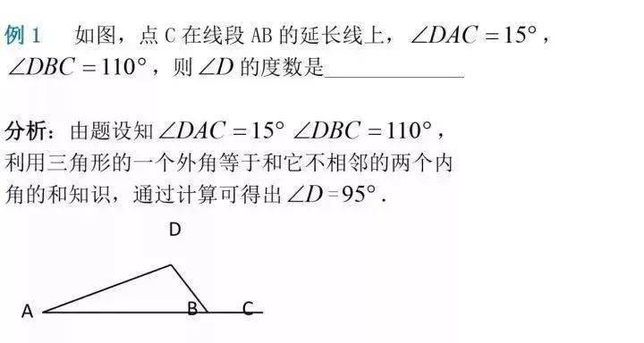

****方法二：特例法****

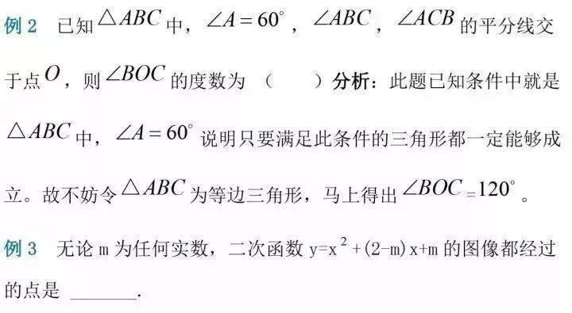

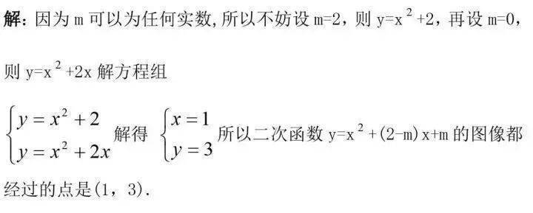

****方法三：数形结合法****

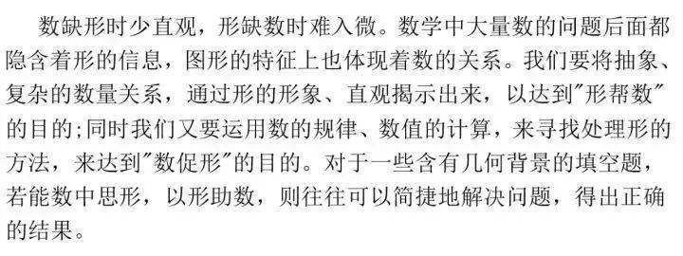

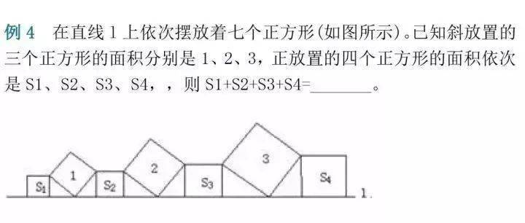

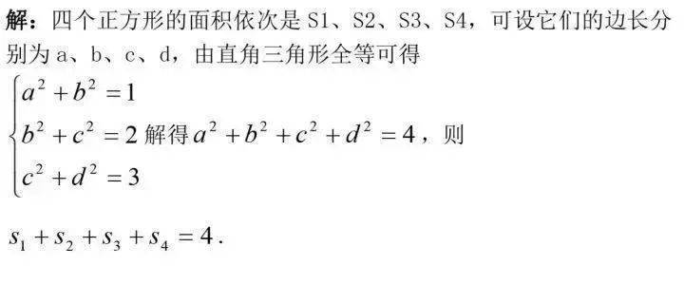****方法四：猜想法****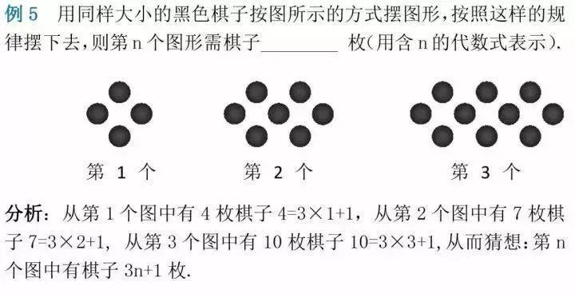

****方法五：整体法****

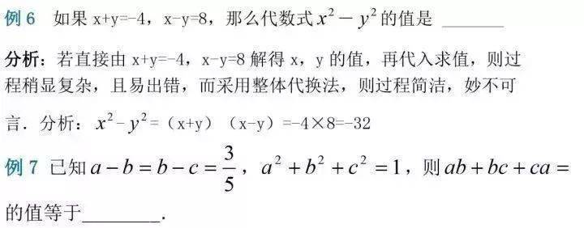

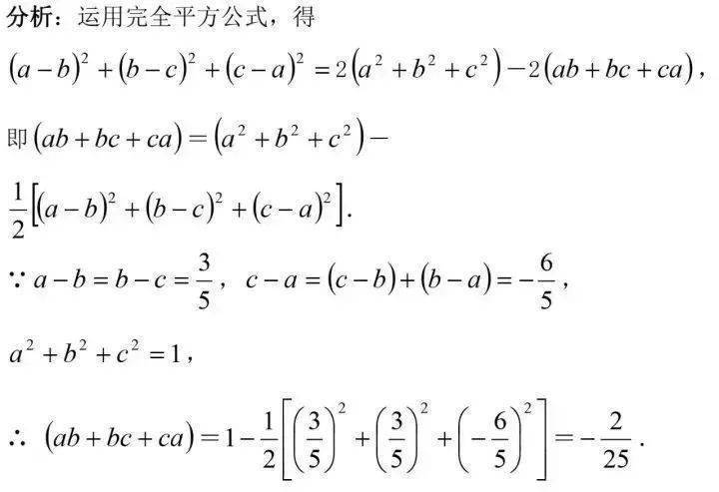

****方法六：构造法****

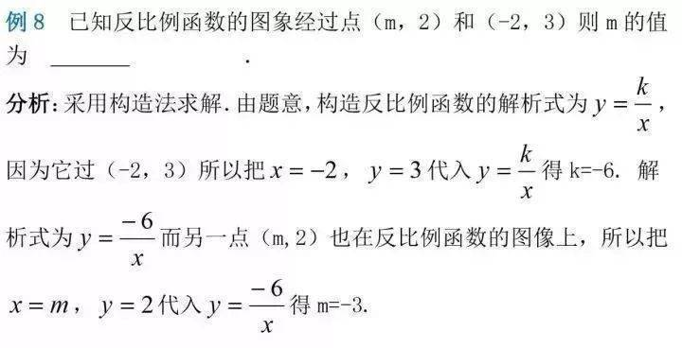

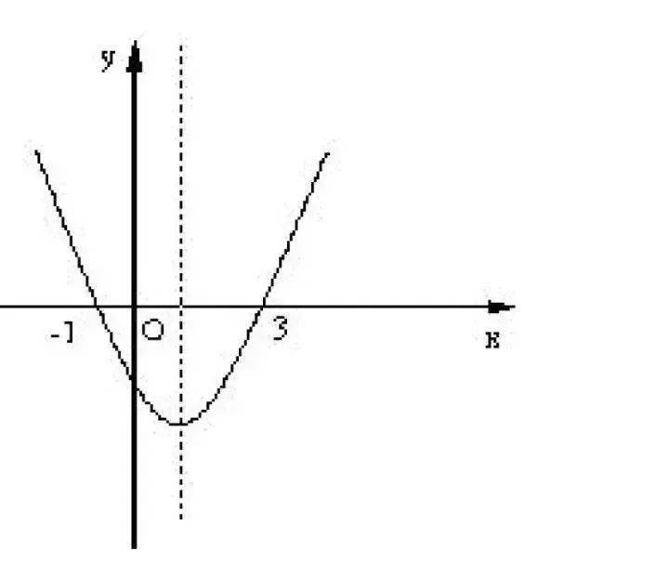

****方法七：图解法****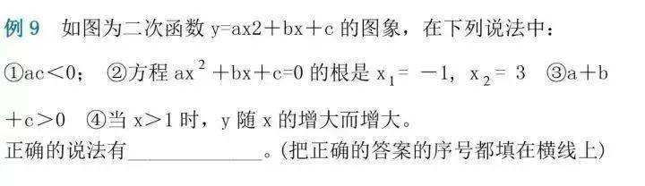

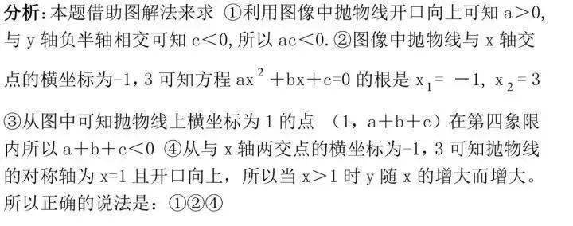

****方法八：等价转化法****

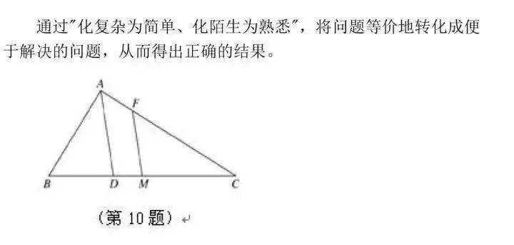

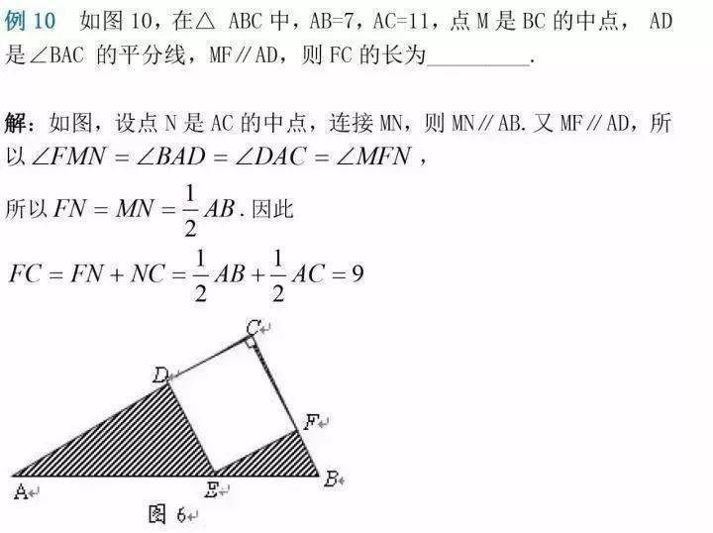

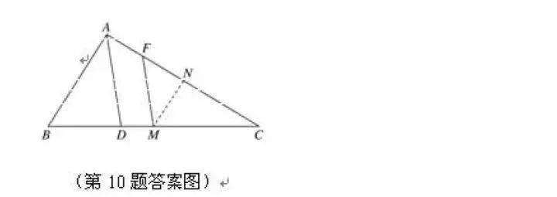

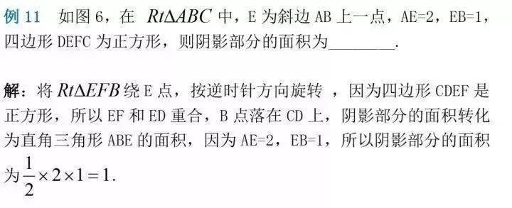

****方法九：观察法****

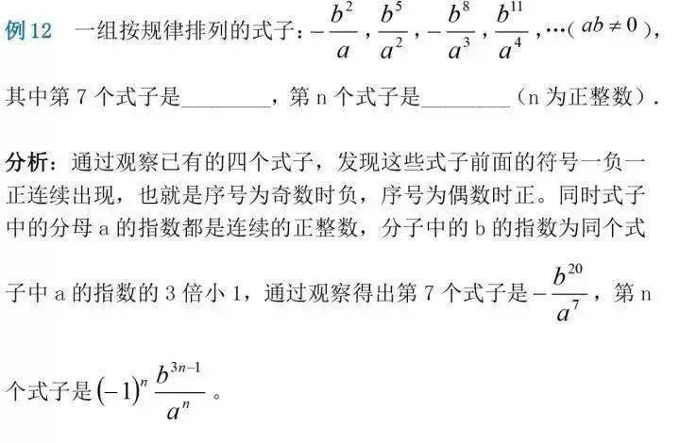

****压轴例题****

